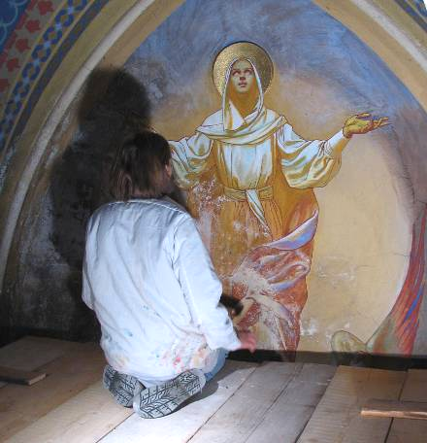

POROČILO O OPRAVLJENEM RESTAVRATORSKEM POSEGU

NA FIGURALNIH STENSKIH POSLIKAVAH

V ŽUPNIJSKI CERKVI SV. MARTINA NA BLEDU

POROČILO O OPRAVLJENEM RESTAVRATORSKEM POSEGU

NA FIGURALNIH STENSKIH POSLIKAVAH

V ŽUPNIJSKI CERKVI SV. MARTINA NA BLEDU

objekt :
župnijska cerkev sv. Martina na Bledu

predmet :
restavriranje figuralnih stenskih poslikav

naročnik :
Rimokatoliška župnija Bled, Riklijeva cesta 26, Bled
(župnik dr. Janez Ambrožič)

izvajalec restavratorskih del :
K&O Mikrosistemi, Kranj, d.o.o., Enota Restavratorstvo

odgovorna restavratorka :
Anita Kavčič Klančar
akad.slik. mag.um.

odgovorni konservator :
Zavod za varstvo kulturne dediščine, OE Kranja
mag. Nika Leben univ.dipl.um.zg.

datum :
julij 2005

POTEK DEL :

Z restavratorskimi deli na poslikavah se je pričelo 17. maja 2005. Pred tem se je pred postavitvijo delovnih odrov na spodnejm delu poslikav izvedlo raziskave, pripravljen je bil restavratorski projekt in pridobljeno soglasje Zavoda za varstvo kulturne dediščine, OE Kranj. V tednu pred pričetkom del je delovne odre zgledno postavilo podjetje Sanacije objektov Pelko Miha s.p. iz Bleda. Odri so bili najprej postavljeni v stranskih kapelah, kasneje pa so jih po potrebi selili po cerkvi. Pleskarska dela po celotni cerkvi je samostojno opravil g. Polner Rudi z ekipo. Odre se je izkoristilo tudi za posodobitev električne napeljave po cerkvi in delno spremembo osvetlitve. Z restavratoskimi deli se je pričelo v desni stranski kapeli na freski Marije Vnebovzete, ki je bila tudi najbolj poškodovana. 5. junija se je pričelo z deli seliti še po ostalih poškodovanih poslikavah v stranskih kapelah. V zadnjem tednu, ko so bili za to nared odri, pa se je opravilo dela še na poslikavah v stranskih nišah. Restavratorska dela so bila zaključena 5. julija 2005. Za tem se je le še odstranilo površinske nečistoče na ostalih, sicer nepoškodovanih poslikavah, ob katerih so zaradi pleskarskih del postavili odre.

Odgovorna restavratorka je bila Anita Klančar Kavčič, akad.slik, mag.um., pri projektu pa so sodelovali še :
- Marko Zorovič, akad.slik. mag.um. - restavriranje
- Simon Hostnik, abs.slik. – restavriranje
- Sanja Ajdišek, študentka kiparstva– restavriranje
- Edvin Dobrilovič, abs.slik. - restavriranje
- Vid Klančar, univ.dipl.inž.arh. – fotografiranje, izdelava dokumentacije, organizacija

Med delom smo se glede restavriranja telefonično posvetovali s predstavnikom restavratorske stroke prof. Ivanom Bogovčičem.

Za obravnavani projekt je bila sestavljena strokovna komisija, ki so jo sestavljali predstavniki:
- Zavoda za varstvo kulturne dediščine, OE Kranj : mag. Nika Leben univ.dipl.um.zg.,
- naročnika : dr. Janez Ambrožič
- izvajalca : Anita, Vid Klančar .

Prva komisija je bila sklicana 24. maja 2005 ob 11. uri. Takrat so bili že postavljeni delovni odri, na manjšem delu poškodovane poslikave (Marija Vnebovzeta) pa so bili že opravljeni vsi restavratorski postopki. Ga. Leben se komisije ni udeležila. Opravljena restavratorska dela si je ogledala 14.7.2005 in o njih izdala pozitivno mnenje.

IZVEDENI RESTAVRATORSKI POSTOPKI :

Stanje poslikav in predvideni restavratorski postopki so bili opisani že v restavratorskem projektu, ker pa ob njegovi izdelavi še niso bili postavljeni delovni odri, je glede na dejansko stanje prišlo do manjših sprememb.

Vse poškodbe so nastale zaradi meteornih vod, ki so skozi poškodovano streho dotekale v zidovje cerkve, kar je povzročilo dolgotrajnejše navlaževanje sten. Ker gre za fresco poslikavo in apneni omet, je to povzročalo nastajanje sige in izločanje soli. Streha je bila pred cca 5 leti obnovljena, tako da se je zidovje v tem času dokončno osušilo.

Apneni omet je bil na mestih vidnih poškodb barvne plasti v večini v dobrem stanju. Le na nekaterih mestih je bil v tako krhkem stanju, da ga je bilo potrebno v tanjšem sloju odstraniti in napraviti novega. Omet se je mešalo iz kalcitne moke, kremenčevega peska in uležanega gašenega apna. Ker je bil originalni omet grob, se je povečal delež kremenčevega peska in zmanjšal delež kalcitne moke.

Posledice vlage v gornjem sloju ometa in na barvni plasti so se kazale na različne načine, ponekod le kot rahlo omehčana vrhnja plast, ki se je ob dotiku 'poprašila', ponekod pa kot debela (cca 3 mm) debela plast kristalov soli, ki jo je bilo potrebno odstranjevati s skalpeli.

Glede na opisano stanje so bili na poškodovanih freskah izvedeni sledeči restavratorski postopki :

- postavitev delovnih odrov (Sanacije objektov Pelko Miha s.p.)
- priprava delovišča
- pregled poslikav
- odstranjevanje sige in soli
- odstranjevanje oslabelih ometov
- priprava mase za kitanje (kalcitna moka, kremenčev pesek, uležano gašeno apno)
- kitanje
- odstranjevanje površinskih nečistoč – radiranje z Wishab gobicami,
- odstranjevanje prahu s površine poslikav (sesanje)
- rekonstrukcija poslikave na mestih kitanja
- barvno podlaganje
- retuša – finalizacija
- dokumentiranje pred, med in po opravljenem restavratorskem postopku
- izdelava poročila o opravljenih restavratorskh delih

FOTODOKUMENTACIJA :

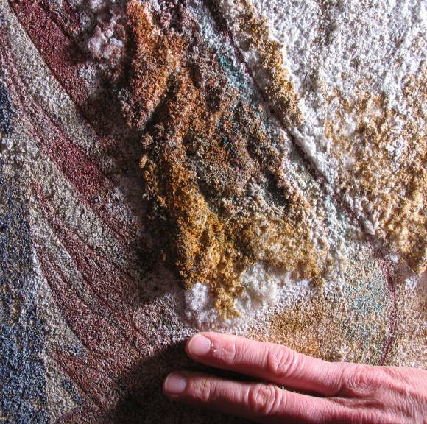

primer posledic vlage

Na danem primeru se vidi vse stopnje poškodovanosti fresk zaradi nastajanja soli. Po robovih poškodbe je na površini le tanek bel sloj, ki se ga je zlahka odstranilo s skalpelom. Barvna plast se je spodaj vseeno poškodovala in je bila potrebna retuša.
V osrednjem delu je sloj kristalov debel tudi do 3 mm. Kristali soli so s seboj na površje 'prinesli' ostanke barve. Po odstranjevanju s skalpelom barvne plasti na ometu ni bilo več. Ponekod je bilo v tanjšem sloju potrebno odstraniti tudi oslabel omet in mesto pokitati.
V gornjem desnem predelu fotografije je sloj kristalov tanjši. Težko se ga je odstranjevalo s skalpeli. Barvna plast spodaj je bila poškodovana, sam omet pa praviloma trden.

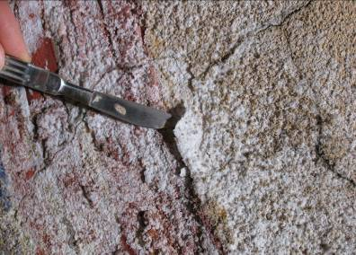

primer poškodovane površine, ki je ob dotiku odpadla

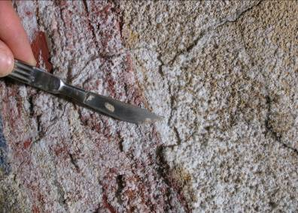

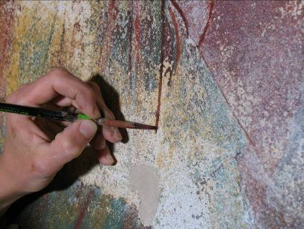

črtna rekonstrukcija

Avtor si je osnovne konture risbe črtno vdolbel v svež omet. Vgravirana risba se je v večini primerov ohranila tudi na mestih, kjer barvna plast po odstranjevanju sige ni bila več vidna. Črtna rekonstrukcija je bila tako lahko na teh mestih zanesljiva.

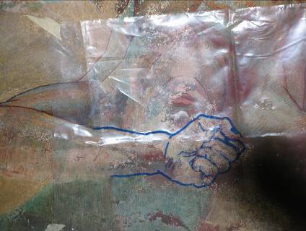

poizkus rekonstrukcije manjkajočega dela poslikave na polivinilu

Na mestih manjkajoče freske, kjer si avtor ni pomagal z vdolbeno črtno risbo, se je najprej izdelalo črtno risbo na polivinilu. Ko je bila ta zadovoljiva se jo je preneslo na omet in rekonstruiralo manjkajoči del poslikave.
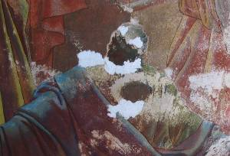

bele lise v osrednjem delu so pokitana mesta,
na katerih se je s sigo odstranilo tudi tanjši sloj ometa

PRIMERJAVA DELOV POSLIKAV PRED IN PO RESTAVRATORSKEM POSTOPKU :

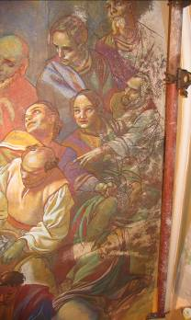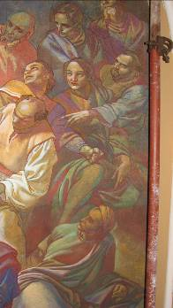

freska 'čudež s pomnožitvijo kruha in rib', detajl
severna stranska kapela

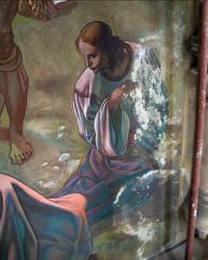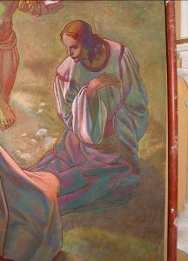

freska 'čudež s pomnožitvijo kruha in rib', detajl
severna stranska kapela

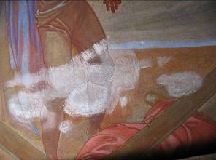

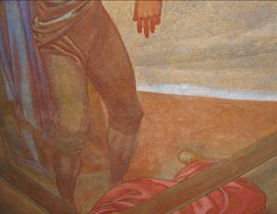

IX. postaja križevega pota, detajl
južna stranska kapela
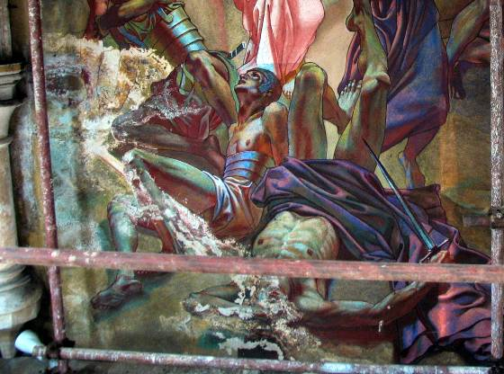

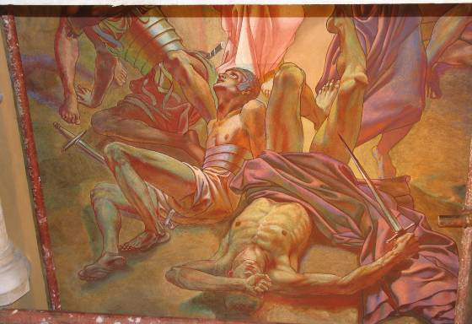

Kristusovo vstajenje, detajl
severna stranska kapela
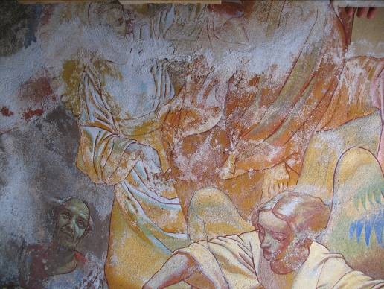

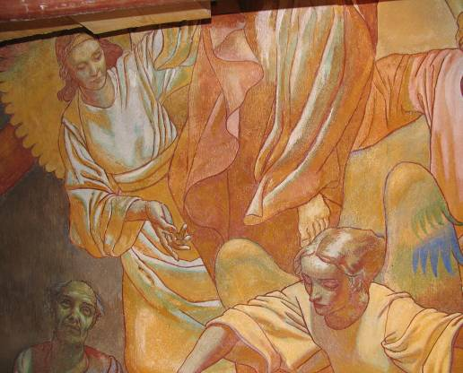

Marijino Vnebovzetje, detajl
južna stranska kapela

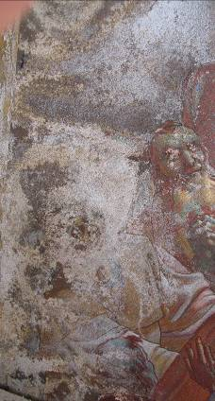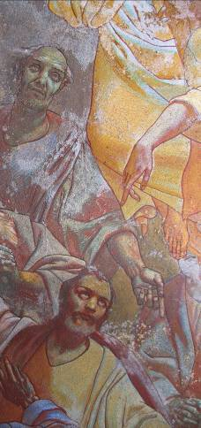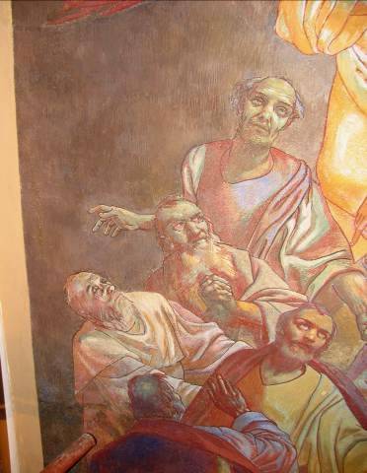

Marijino Vnebovzetje, detajl
južna stranska kapela

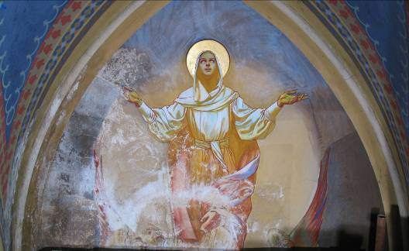

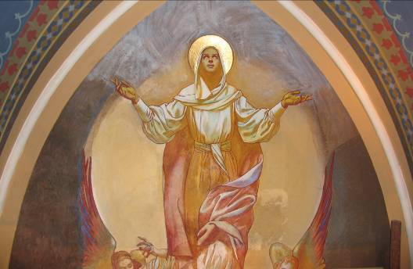

Marijino Vnebovzetje, detajl
južna stranska kapela

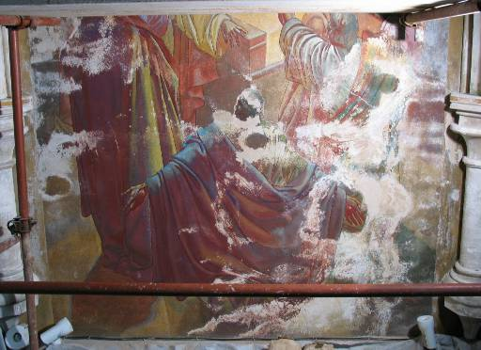

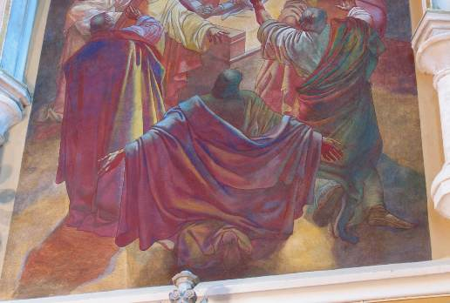

Marijino Vnebovzetje, detajl
južna stranska kapela

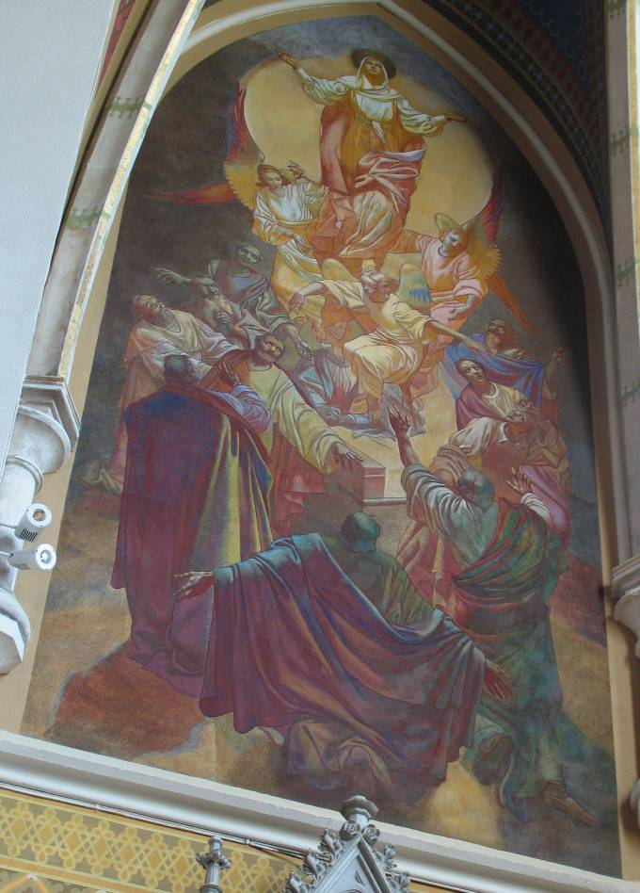
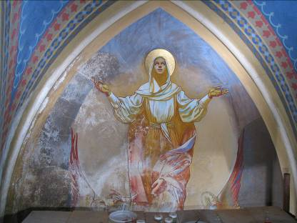

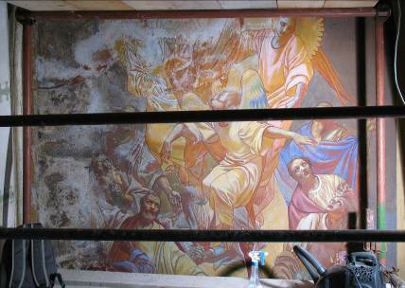

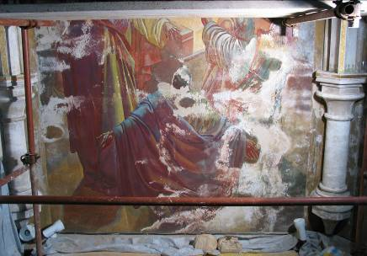

O AVTORJU* :

Slavko Pengov se je rodil 24. junija 1908 v Ljubljani kot drugi od osmih otrok. Oče Ivan je imel znano podobarsko delavnico, ki je dobivala številna naročila iz cerkvenih krogov. Slavko je ogromno izobrazbe dobil prav pri očetu; le-ta je svoje otroke že od otroštva zavestno usmerjal na umetniško pot.
Slavko Pengov je že kot deček kazal izredno likovno nadarjenost. Bil je nekakšen čudežni otrok, ki je s svojimi sijajnimi risbami pri poznavalcih zbujal občudovanje in zanimanje. Povsem naravno je bilo, da se je mladi in resnično nadarjeni risar odločil za študij umetnosti. Med študijem na ljubljanski realki je obiskoval umetniško šolo »Probuda«, ki sta jo leta 1922 ustanovila Fran Sterle in Matej Sternen. Po maturi leta 1926 je odšel v Zagreb, kjer je na tamkajšnji akademiji študiral slikarstvo. Tudi tu je med sošolci in profesorji kmalu zaslovel kot risar izrednih kvalitet. Ni se pridružil nobeni od tedanjih skupin (Četrta generacija, Neodvisni) in si s tem izbral pot precej osamljenega in individualnega umetnika.
Leta 1929 je zapustil Zagreb, ne da bi vedel, da ga je opazil tudi kipar Meštrović in ga vabil v svojo mojstrsko delavnico. Tega leta je odšel na Dunaj, kjer je do 1931 študiral na kiparskem oddelku Akademije upodabljajočih umetnosti pri profesor Müllnerju.
Po zaslugi očetove delavnice je kmalu začel dobivati razna naročila in se uveljavljati kot freskant. Do leta 1940 je izdelal freske v cerkvi Sv.Vida pri Malinski na Krku, v župnih cerkvah v Škofji Loki, na Bledu, v Domžalah in Kočevju ter na Žalah v Ljubljani.
Po vojni je bil redni profesor na ljubljanski likovni akademiji ter v letih 1957-59 tudi njen rektor. Krog cekvenih naročnikov so sedaj zamenjali komunistični oblastniki, Pengov pa je tudi v svoje poslikave vpeljal smernice socrealistične umetnosti (freske v vladni vili na Bledu, v palači CK ZKJ v Beogradu, na Rudarski fakulteti v Ljubljani, v Občinski skupščini v Novi Gorici, v Slovenski skupščini v Ljubljani ter Osnovni šoli v Tržiču ).
Opus njegovih fresk tako lahko razdelimo na religiozni oziroma cerkveni del ter na povojni socrealistični. Nasproti si stojita religiozni lirizem predvojnih umetnin ter ostri, udarni slog povojnih, s patetiko prežetih slikarjevih del.
Opus Slavka Pengova je izredno obsežen in zajema platna, risbe, mozaike, knjižne ilustracije, vedno pa je bil s srcem predan freski in njeni monumentalnosti. Bil je tihe, neagresivne in garaške narave, kljub bolezni, ki je zaznamovala več kot dvajset let njegovega življenja. Umrl je 6. januarja 1966.

Kot resnične umetnine se razodevajo predvsem njegove predvojne poslikave cerkva, saj povojni socrealistični slog s svojimi zapovedmi umetnikom ni dopuščal kaj prida umetniške svobode in so dela pogosto degradirana na nivo obrtniškega znanja, kjer do izraza lahko pride le določena rutiniranost – kar je več od tega, je že spadalo na področje partije oziroma njenih ideologov.

FRESKE V ŽUPNI CERKVI SV. MARTINA NA BLEDU* :

Prvo pomembnejše in obsežnejše naročilo za freske je Slavko Pengov dobil leta 1932 – to je bila poslikava župne cerkve sv. Martina na Bledu. Tedanji blejski župnik Janez Oblak je dal skice za poslikavo narediti vsem pomembnejšim slovenskim umetnikom, a so mu najbolj ugajali načrti mladega Pengova.
Kot na vse ostale, se je tudi na to poslikavo temeljito pripravil tako v tehničnem kot vsebinskem pogledu. Svoje umetnine je v bistvu naredil trikrat – najprej kot risbo ali sliko
na papirju,nato je izdelal kartone in risbe v naravni velikosti ter nazadnje vse skupaj prenesel na svež omet. Tudi sama ikonografija kaže temeljito pripravo in dejstvo, da je Pengov dobro poznal Sveto pismo in ostalo versko literaturo.
Kronološko je delo potekalo takole :
1932 – prezbiterij
1933 – prečna ladja in Križev pot
1934 – Zadnja večerja in sveti Pavel
1935 – je bilo delo prekinjeno, ker ni bilo sredstev. V tem času je bil Pengov pri vojakih v
Sarajevu
1936 – strop podolžne ladje in Poslednja sodba
1937 – Očenaš in kor
1940 – novo naročilo za poslikavo na novo pozidane kapelice sv. Terezije Deteta Jezusa v
sklopu cerkve.

Uspešno je rešil problem vključenosti poslikave v dani okvir neogotske arhitekture: vsa rebra in nosilne dele je pustil neposlikane, tako da so sredi barv močno vidni. Rebra je le razčlenil z majhnimi prečnimi ornamenti v kamnite kose. Strop je poslikal deloma enobarvno z rdečo, temnomodro in svetlomodro barvo, nad osrednjim delom cerkve (okoli lestenca) in pod korom pa s celim ornamentom. Tam, kjer se stena dotika rebra, je ornament bolj živih barv. Posebno dragocen vtis pa pusti zlata barva, s katero so naslikane zvezde, svetniški siji in celoten mrežasti ornament.

PREZBITERIJ
Ob straneh velikih gotskih oken stoji dvanajst apostolov, na severni in južni steni so v kotih naslikani štirje cerkveni učitelji s knjigami v rokah. Pod slikami so stene ornamentalno okrašene in v tem pasu sta na obeh straneh upodobljena po dva keruba z mečem kot varuha Svetega Rešnjega telesa. Prostor, ki ni zapolnjen s figurami, je poslikan z dekoracijami. Zvest tradiciji, po kateri ima patron pomembno mesto v cerkvi, je Pengov v prezbiteriju naslikal tudi dva dogodka iz življenja sv. Martina – kot spečega vojaka in umirajočega škofa. Strop je moder z zlatimi zvezdami in se namerno zgleduje po starih gotskih prezbiterijih.

PREČNA LADJA
Zaradi velikih stenskih ploskev je primerna za obširnejše kompozicije zato se je Pengov odločil, da tu upodobi dogodke iz Kristusovega življenja. Prikazane so snovi, ki govorijo o Bogu – Človeku : sv. Pavel, ki oznanja Kristusa (nad prižnico), Zadnja večerja (v prehodu iz prezbiterija v severno kapelo), povezana v istem okviru s podobo Jezusa na križu, Vnebovzetje (v desni kapeli prečne ladje nad oltarjem), Jezusovo rojstvo (na nasprotni strani Vnebovzetja), Pomnožitev kruha (v levi kapeli prečne ladje), Vstajenje (na nasprotni strani Pomnožitve kruha) in Poslednja sodba (sredi podolžne ladje na steni z vrati, ki vodijo v zvonik).
Tu velja omeniti, da je umetnik zaradi simetrije in paralele pogosto uporabil enako kompozicijo v različnih prizorih. Obrazne tipe je nemalokrat poiskal kar med svojimi domačimi, sebe pa je upodobil v zadnjem pastirju na levi strani freske Jezusovega rojstva.

STRANSKI KAPELI
V spodnjem delu obeh stranskih kapel so simetralno – po sedem v vsaki – razporejene podobe Križevega pota. Postaje so med seboj ločene le s tanko črto. Freske se od prejšnjih, ki so bogate, razkošne ločijo po preprostosti, poenostavljenosti prizorišča in zreduciranosti oseb samo na predstavnike, ki izražajo občutje celotne množice, ki pa ni prikazana.

TRI MALE KAPELE V PODOLŽNI LADJI
Tu so stene pravokotne, zato je Pengov opustil simetralno kompozicijo in uporabil prosto, svobodno kompozicijo za freske, ki prikazujejo molitev Očenaš. Pri tem se je srečal s problemom, kako in kakšno vsebino dati abstraktnim pojmom prošenj Očenaša. Vso zimo je prebiral bogoslovne knjige, premišljeval, poskušal, risal. Snov za slike je vzel iz vsakdanjega življenja. Večina je razumljivih, pri nekaterih pa je treba poznati globljo teološko razlago ali umetnikovo interpretacijo.

KOR
Zaključek podolžne ladje je korna ograja, pod katero sta naslikana dva pevca iz Stare zaveze : kralj David in Mojzesova sestra Mirjam. Strop nad korom je izpolnjen z ornamentom. Na obeh stranskih stenah je Pengov upodobil župnika Janeza Oblaka, pod katerim se je poslikava pričela in župnika Franceta Zabreta, ki je od leta 1934 pa do konca v letu 1937 vodil poslikavo.

KAPELA SV. TEREZIJE DETETA JEZUSA
Freske so razdeljene na devet slik, ki prikazujejo najznačilnejše prizore iz življenja sv. Terezije. Vse so opremljene z napisi, se pa precej razlikujejo od ostalih fresk v cerkvi (narejene so bile tri leta kasneje) in kažejo, da so dela
italijanskih mojstrov, ki si jih je Pengov ogledal na svojem potovanju, nanj naredila močan vtis.

V vseh predvojnih, cerkvenih poslikavah se je Slavko Pengov izkazal kot mojster; vse oznake, ki označujejo njegovega vzornika G.B.Tiepola, veljajo tudi zanj : odličen iluzionist, sijajne barve, jasna risba, odlična kompozicija. Poleg tega je v svoj plastično realističen stil znal vnesti duhovne poudarke in lirično noto, ki se razodeva v milini in poduhovljenosti izrazov, v eleganci in nežnosti kretenj ter v celotnem umirjenem in skoraj ljubečem podajanju vsebine. Barve se odlikujejo po živopisni barvitosti, ki jo je navdihovalo barvno razpoloženje ljudske ornamentike. Povojne socrealistične freske so še vedno mojstrski izdelki, tudi vsebina in občutje sta usklajena. Vendar pa gre zdaj za patetično dramatizirane kompozicije z ljudmi, ki izžarevajo fanatično vero v nov družbeni red, kretnje so silovite, skoraj divje, obrazi pogosto spačeni v čustvih sovraštva ali pripravljenosti na boj. Pozunanjenost množice ter ubranost fresk na enoten barvni ton sta v skladu z indoktrinacijo vladajoče ideologije in zahtevami reprezentativnih prikazov revolucionarne vsebine.

Ob freskah v blejski župni cerkvi je Franc Šoukal leta 1939 zapisal: »Iz čisto umetniškega vidika je vse delo v cerkvi, bodisi vsaka slika posebej bodisi kot celota, ki je notranje lepo zvezana po ideji, zunanje pa po fini in okusni ornamentiki, umetniško delo, ki bo predmet zanimanja in proučevanja.«

